Anna Piwowarczyk, grupa 9, nr indeksu 304373

Raport 4

Całkowanie numeryczne równań różniczkowych zwyczajnych

1. Cel ćwiczenia

Celem zajęć jest zapoznanie się z podstawowymi metodami całkowania numerycznego równań różniczkowych zwyczajnych pierwszego rzędu. Pierwszą metodą pierwszego rzędu jest **Eulera**. Jest ona jednocześnie najprostszą i bardzo niestabilną metodą. Drugą metodą, którą zastowaną na dzisiejszych zajęciach, będzie metoda **Rungego-Kutty 4-go rzędu**. Jest to metoda jawna, która charakteryzuje się stosunkowo wysokim rzędem, łatwością implementacji oraz relatywnie wysoką stabilnością.

1. Krótki opis metod:

* Metoda Eulera- Jest ona jednocześnie najprostszą i bardzo niestabilną metodą.

Błąd metody maleje wraz z h .W dotychczasowych rozważaniach na temat błędu nie uwzględniono nieuniknionego błędu zaokrągleń. Okazuje się, że zmniejszenie kroku h powiększa błędy zaokrągleń. Dla ostatecznie małego h dominującym błędem jest błąd zaokrągleń (nieunikniony). Dalsze zmniejszanie kroku nie będzie poprawiało wyników, może je natomiast pogorszyć.

ti+1= ti + h

yi+1 = yi + h ⋅ f (ti, yi)

* hi – krok całkowania,
* yi+1 – rozwiązanie,
* yi – rozwiązanie w kroku poprzednim,
* f - funkcja obliczająca prawą stronę równania różniczkowego
* Metoda Rungego – Kutty – jest to metoda numeryczna rzędu IV. W przypadku tej metody jej rząd zgadza się z ilością etapów. Jej stabilność jest wysoka,

Błędy w metodzie : błąd aproksymacji: Ea ~ Ο(h^ 5 ) błąd globalny: Et ~ Ο(h^4 )

$y_{n+1}=y_{n}+ \frac{1}{6}*(k_{1}+2k_{2}+2k_{3}+k_{4)}$, n=0,1,…..

$k_{1}=hf(x_{n}, y_{n}$) $$k_{2}=hf\left(x_{n}+\frac{1}{2}*h, y_{n}+\frac{1}{2}*k_{1}\right) k_{3}=hf(x_{n}+\frac{1}{2}*h, y_{n}+\frac{1}{2}*k_{2})$$

$$k_{4}=hf(x_{n}+h, y_{n}+k_{3})$$

Zmienne użyte w kodzie:

* Lambda = 0.6
* Krok całkowania h=0.03
* Rozważane równanie: $-1.2y+7e^{-0.3t}$
* Policzona analitycznie funkcja: $\frac{70}{9}*e^{-0.3t}-\frac{43}{9}*e^{-1.2t}$
* Przyjęte rozwiązanie początkowe y(0)=0

Program został przetestowany dla kilku funkcji( wystarczy podać ich równanie i rozwiązanie analityczne), by móc policzyć wartości dla dowolnych funkcji.

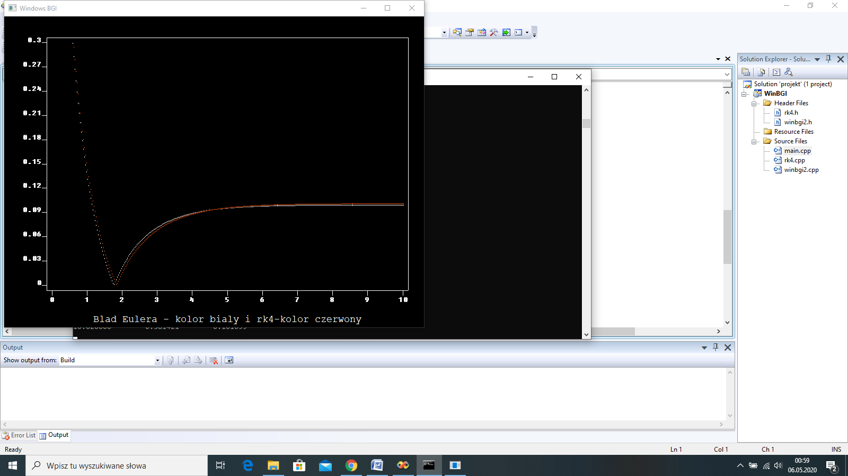

Na podstawie wykresu możemy stwierdzić , że bezwzględny błąd $ε_{i}=\frac{{|y}_{i}-y_{i}^{analityczne}|}{|y_{i}^{analityczne}|}$ podczas używania metody Eulera- kolor biały jest równie nieduży, co w przypadku metody RK4.

Dokładne dane dla każdej iteracji przedstawiłam w postaci tabeli (oddzielny plik).

W przypadku błędu względnego rozbieżności są duże. Znacznie większą dokładność wykazuje metoda RK4.

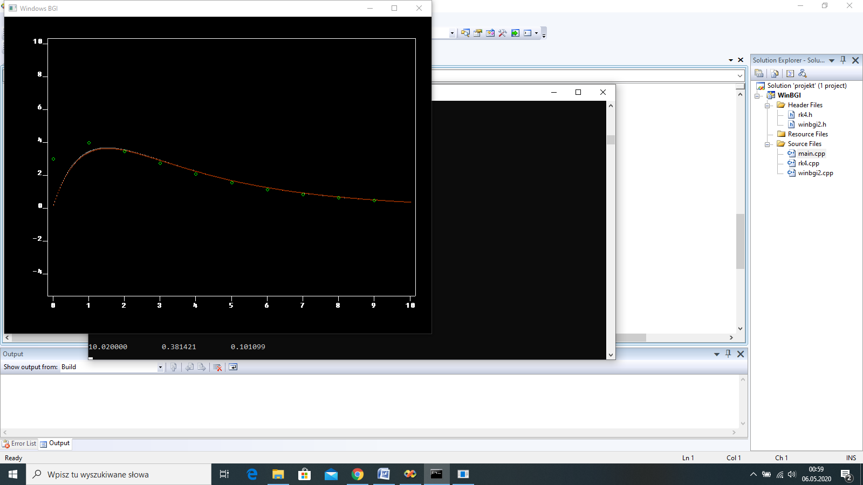

Wykres funkcji obliczanej analitycznie (zielone okręgi) i numerycznie(czerwony- rk4 i biały – Eulera).

Z wykresu wynika, że dla wybranej wartości h oraz pozostałych parametrów odległości pomiędzy odpowiadającymi sobie odciętymi (funkcje ciągłe) są niewielkie( pole pomiędzy krzywymi jest małe). Jednak znacznie się różnią od analitycznych wartości całki, wpływać na to może przede wszystkim mała wartość kroku całkowania h=0.03, dlatego metoda Eulera(rzędu I) jest w tym przypadku równie skuteczna, co metoda RK4(rzędu IV).

***- błąd przybliżenia wzrasta ze wzrostem |h|, więc metoda może być pomyślnie używana, gdy |h| jest dostatecznie małe.***